Муниципальное общеобразовательное бюджетное учреждение Тюкалинского муниципального района Омской области "Хуторская средняя общеобразовательная школа"

**ПРИКАЗ**

30 августа 2024 г. № 55/I

с. Хутора

***«*О создании Совета по**

**профилактике правонарушении»**

В целях формирования законопослушного поведения и здорового образа жизни воспитанников, социальной адаптации и реабилитации воспитанников «группы риска», профилактике безнадзорности и правонарушений в соответствии с законом № 120 ФЗ "Об основах системы профилактики безнадзорности и правонарушений несовершеннолетних"; ФЗ от 29 декабря 2012 г. N 273-ФЗ"Об образовании в Российской Федерации", приказываю;

1. Создать Совет по профилактике правонарушений в составе:

Налимова Н.В. - председатель Совета профилактики, зам. директора по воспитательной работе;

Члены Совета:

член родительского комитета;

инспектор ПДН;

социальный педагог

1. Принять Положение Совета по профилактике правонарушений.
2. Работу Совета по профилактике проводить, согласно Положению о Совете профилактики правонарушении МОБУ «Хуторская сош»
3. Заседания Совета профилактики проводить по мере необходимости.
4. Совету в своей работе руководствоваться Положением о Совете попрофилактике правонарушений, действующим законодательством РФ, законом № 120 ФЗ "Об основах системы профилактики безнадзорности и правонарушений несовершеннолетних"; ФЗ от 29 декабря 2012 г. N 273-ФЗ"Об образовании в Российской Федерации"

Директор школы:

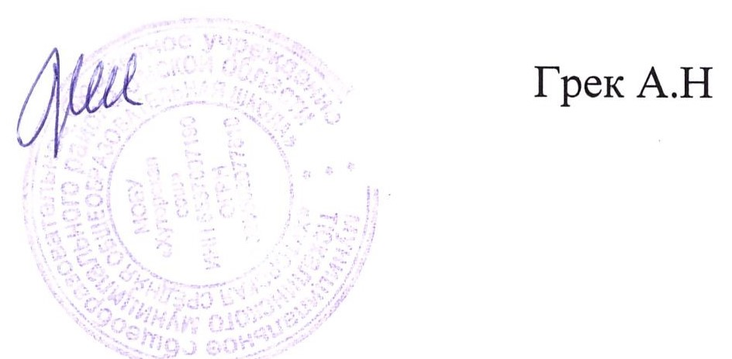

Утверждаю:

Директор МОБУ «Хуторская сош»

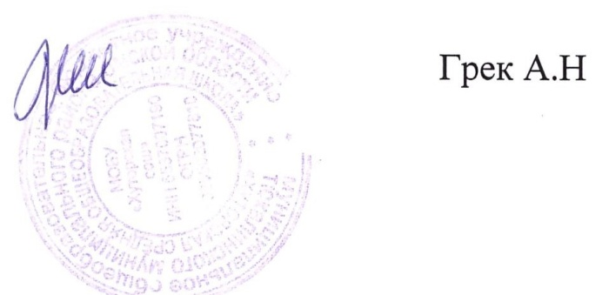

**ПОЛОЖЕНИЕ**

**о постановке обучающихся на школьный учет МОБУ «Хуторская сош»**

1. Общие положения.

Настоящее положение разработано на основании закона № 120 ФЗ "Об основах системы профилактики безнадзорности и правонарушений несовершеннолетних"; ФЗ от 29 декабря 2012 г. N 273-ФЗ "Об образовании в Российской Федерации"в целях организации целенаправленной индивидуальной работы с обучающимися, находящимися в состоянии школьной дезадаптации и требующими повышенного внимания.

2. Основания для постановки обучающихся на внутришкольный учет.

Исходя из статей 5, 6, 14 Федерального закона «Об основах системы профилактики безнадзорности и правонарушений несовершеннолетних» основанием для постановки на внутришкольный учет считаются:

* Непосещение или систематические пропуски учебных занятий без уважительной причины;
* Неуспеваемость;
* Социально опасное положение (безнадзорность или беспризорность, бродяжничество или попрошайничество)
* Употребление психоактивных и токсических веществ, спиртных напитков, курение и других вредных для здоровья веществ.
* Совершение правонарушения, повлекшего меры административного воздействия;
* Постановка на учет в ОДН ОМВД, КДНиЗП.

Постановка обучающихся на внутришкольный учет осуществляется, по решению школьного Совета по профилактике или Педсовета или ПМПК как правило в январе и сентябре (на начало календарного, летнего периода и учебного года) и при необходимости в течении учебного года по причинам указанным в п.2.

1. При постановке обучающеюся на учет классный руководитель составляет развернутую характеристику на обучающегося и предоставляет план индивидуальной работы с несовершеннолетним.

Индивидуальная работа с данным обучающимся осуществляется с целью профилактики его нездорового образа жизни, коррекции отклоняющегося поведения и изменения его воспитательной среды

При необходимости к работе с данными обучающимися привлекаются специалисты других профилактических учреждений города.

1. Снятие обучающихся с учета происходит при наличии стабильных (на протяжении от полугола до года) положительных тенденций в их учебе, поведении и взаимоотношениях с окружающими так же по решению Совета профилактики, педагогического совета или ПМПК ,

Утверждаю:

Директор МОБУ «Хуторская сош»



**ПОЛОЖЕНИЕ**

**о постановке на школьный учет**

**неблагополучных семей обучающихся МОБУ «Хуторская сош»**

1. Общие положения.

Настоящее положение разработано на основании закона № 120 ФЗ "Об основах системы профилактики безнадзорности и правонарушений несовершеннолетних"; ФЗ от 29 декабря 2012 г. N 273-ФЗ "Об образовании в Российской Федерации"в целях организации целенаправленной индивидуальной работы с обучающимися, находящимися в состоянии школьной дезадаптации и требующими повышенного внимания.

1. Постановке на внутришкольный учет подлежат семьи обучающихся:

* Неоднократно замеченные в нарушении Договора о взаимоотношении МОБУ «Хуторская сош» и родителей (законных представителей) обучающихся;
* Замеченные в' нарушении общественного порядка и поставленные на учет в КДНиЗП, ОДН ОМВД .
* Систематически нарушающие права ребенка, в том числе осуществляющие жестокое обращение, насилие по отношению к несовершеннолетнему;
* Ведущие нездоровый образ жизни (бродяжничество, употребление алкоголя и других вредных для здоровья веществ);

1. Постановка неблагополучных семей на школьный учет осуществляется по решению Совета профилактики МОБУ СОШ №20 на основании полученных материалов от классных руководителей или органов системы профилактики безнадзорности и правонарушении несовершеннолетних

При постановке семьи обучающегося на учет классный руководитель развернутую характеристику неблагополучной семьи и предоставляет ее Совету профилактики для изучения и организации дальнейшей профилактической работы с этой семьей.

Индивидуальная работа с неблагополучными семьями осуществляется с целью профилактики их нездорового образа жизни, оказании психолого-педагогической помощи в воспитании своих детей.

1. При необходимости к работе с данными обучающимися привлекаются специалисты других профилактических и реабилитационных учреждений города.
2. Снятие семей обучающихся с учета происходит при наличии стабильных (на протяжении от полугола до года) положительных тенденций в их социальном положении так же по решению Совета профилактики или Педагогического совета.